AQUAFIN-F, 250kg 250 kg, Fass 1.000
SCHOMBURG

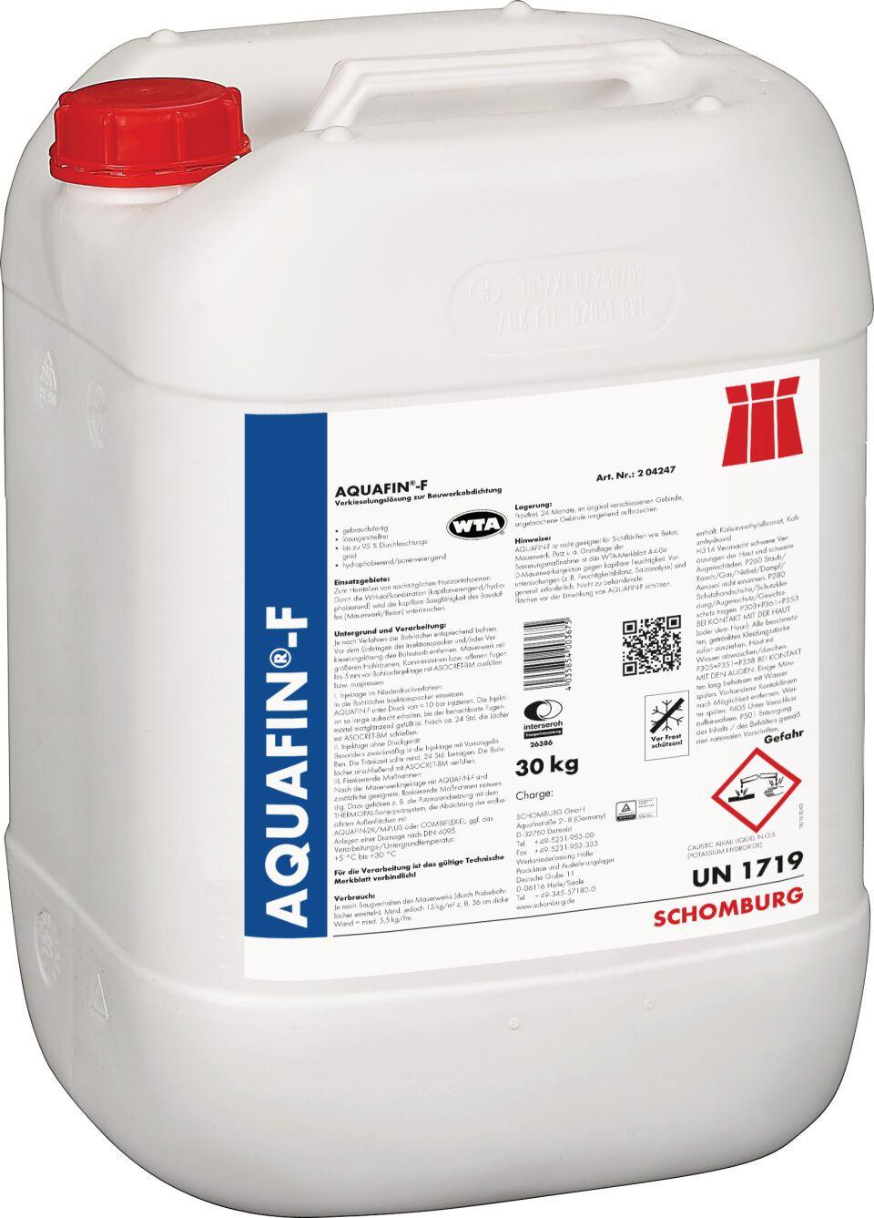Eigenschaften
GTIN:
4035854030435
HAN:
204247007
Dichtheit
wasserdicht
Farbton
transparent
Werkstoff
Silikat
Lösemittelhaltigkeit / Wasserverdünnbarkeit
lösemittelfrei

